**Блок схема алгоритма движения змейки в поле**

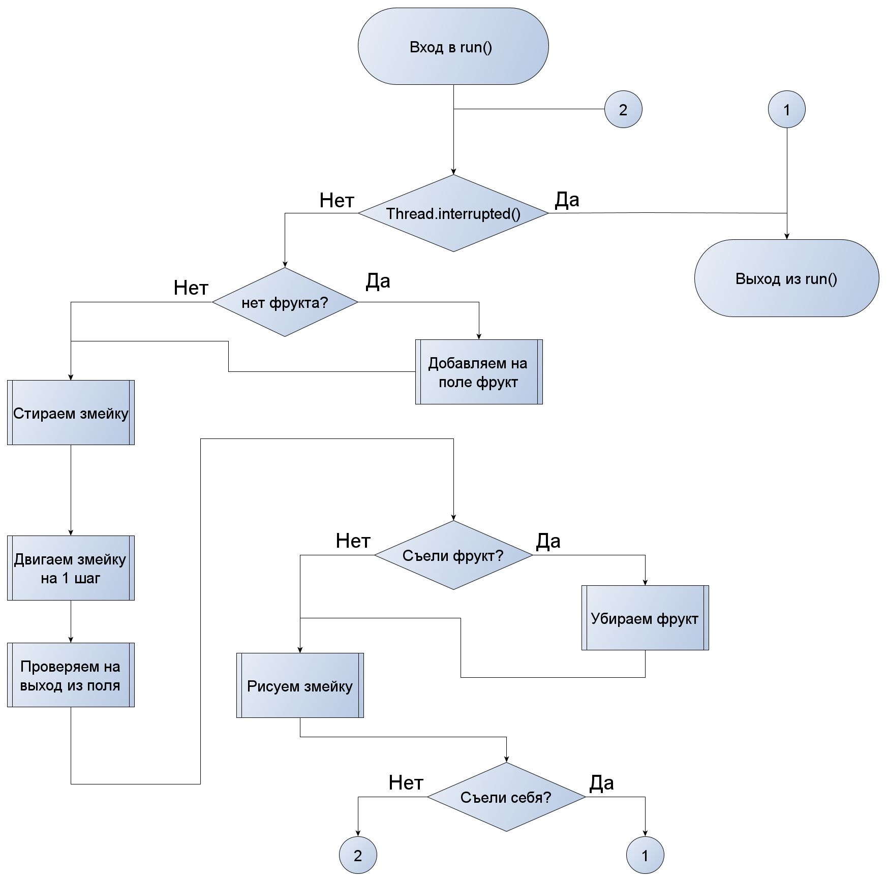

**Диаграмма классов**

